**HIPOTEZA: Wielkość międzynarodowego ruchu lotniczego (pasażerskiego i towarowego) z i do Indii uzależniona jest od lokalizacji lotniska**

**Przykładowe analizy i zależności:**

* Siatka połączeń lotniczych (liczba tras i kierunki lotów z danego portu lotniczego, liczba pasażerów, ilość towarów – porównanie rok-rok, msc-msc, kwartał-kwartał),
* Określenie np. 5 kierunków z największą liczbą pasażerów i ilością towarów i porównanie charakterystyki portów lotniczych – na podstawie dostępnych raportów, opracowań, wiedzy ogólnej, określenie podobieństw i różnic – jako dodatkowa informacja w prezentacji,
* Lokalizacja lotniska na tle sieci drogowej,

**-------------------------**

* liczba pasażerów/ilość towarów a liczba mieszkańców/gęstość zaludnienia miast (z lotniskiem),
* liczba pasażerów/ilość towarów przypadająca na 1 rejs,
* wielkość ruchu lotniczego a gęstość portów lotniczych w poszczególnych stanach Indii,
* liczba pasażerów/ilość towarów a odległość między miastami (ew. długość lotu),
* wielkość ruchu towarowego a wielkość ruchu pasażerskiego w danym porcie lotniczym,
* wielkość międzynarodowego ruchu towarowego a poziom PKB krajów (kierunki lotów),
* wielkość ruchu lotniczego a natężenie ruchu turystycznego w miastach/stanach – nawiązanie do atrakcji turystycznych
* PKB krajów świata

<https://www.kaggle.com/datasets/holoong9291/gdp-of-all-countries19602020>

* PKB Indii

<https://www.kaggle.com/datasets/dheerajmukati/india-gdp-19602022>

* Populacja Indii

<https://www.kaggle.com/datasets/anandhuh/population-data-india?select=india_population.csv>

<https://www.kaggle.com/datasets/zed9941/top-500-indian-cities>

<https://www.kaggle.com/datasets/danofer/india-census?select=india_census_housing-hlpca-full.csv>

* Turystyka w Indiach – liczba odwiedzających w latach 2014 – 2020

<https://www.kaggle.com/datasets/rajkachhadiya/india-tourism-20142020?select=Top10+State+FFA+Visit.csv>

* Rynek turystyczny w Indiach

<https://wtir.awf.krakow.pl/pdf/studenci/strony_st/projekty/indie/indie_szczepan_potoniec.pdf>

* Turystyka a gospodarka – **pkt. 7**

<file:///C:/Users/pauli/Downloads/75953_Wp_yw_turystyki_na_gospodarke_Indii%20(2).pdf>

Dodatkowe dane statystyczne

**Dane statystyczne – dostęp płatny**

<https://www.indiastat.com/data/transport/total-traffic-freight-movement-at-airport-of-india>

**Dane statystyczne – Baza statystyki międzynarodowej – Google:**

<https://www.google.com/publicdata/explore?ds=d5bncppjof8f9_&ctype=l&strail=false&bcs=d&nselm=h&met_y=sp_pop_grow&fdim_y=urban_rural:1&scale_y=lin&ind_y=false&rdim=region&idim=country:POL:DEU:FRA:NLD:ITA&ifdim=region&tstart=-299815200000&tend=1467410400000&hl=pl&dl=pl&ind=false&icfg#!ctype=l&strail=false&bcs=d&nselm=h&met_y=freight_transport_million_ton_km&fdim_y=mode_of_transportation:1&scale_y=lin&ind_y=false&rdim=world&idim=country:IND&ifdim=world&hl=pl&dl=pl&ind=false>

**Raporty – ruch lotniczy**

<https://www.dgca.gov.in/digigov-portal/?page=jsp/dgca/InventoryList/dataReports/aviationDataStatistics/handbookCivilAviation/Handbook_2015-16.pdf&main4252/4205/sericename>

**Statystyki – turystyka:**

<https://www.unwto.org/tourism-statistics/key-tourism-statistics>

**Turyści:**

<https://nriol.com/india-statistics/indian-tourism-statistics.asp>

**Populacja w poszczególnych miastach Indii (wg spisu z 2011r.)**

<https://www.census2011.co.in/city.php>

**Populacja w miastach (wg danych 2021r.)**

<https://statisticstimes.com/demographics/country/india-cities-population.php>

**Populacja:**

<https://nriol.com/india-statistics/indian-data-population.asp>

**Dane społeczno – gospodarcze**

<https://www.macrotrends.net/countries/IND/india/population>

**Dane z różnych sektorów: lotnictwo, populacja, zatrudnienie, handel itp.** <https://data.gov.in/catalogs?page=2>

<https://mospi.gov.in/national-data-bank>

**Dane handlowe – można wykorzystać informacje o rodzajach towarów**

<https://www.seair.co.in/airport-export-data.aspx>

**INNE:**

<https://www.kaggle.com/datasets/manishmathias/indian-domestic-flight-traffic>

<https://www.kaggle.com/datasets/rajkachhadiya/india-tourism-20142020>

<https://www.civilaviation.gov.in/sites/default/files/mocaplan_0.pdf> plan strategiczny 2010-15

<https://www.ibef.org/industry/indian-aviation> o lotnictwie Indii

<https://www.ibef.org/research/case-study/rise-of-the-indian-aviation-market>

<https://www.ibef.org/indian-exports> eksport kraje

<https://www.ibef.org/export-products> eksport produkty

<https://www.ibef.org/industry/tourism-hospitality-india> o turystyce

<https://www.ibef.org/industry/indian-aviation> o lotnictwie

Ruch lotniczy a turystyka

Zależność między postawami społeczności lokalnych a rozwojem turystyki – powiązania między liczbą obiektów agroturystycznych i bazą noclegową a walorami turystycznymi, zagospodarowaniem turystycznym i warunkami ekonomicznymi.

**Wzrost ruchu lotniczego <-> wzrost ruchu turystycznego - powiązania**

* Liczba pasażerów a liczba mieszkańców w strefie 1-godzinnej (lub innej) od lotnisk.
* Analiza konkurencji lotnisk na trasie/trasach do ….. (city)
* Analiza dostępności lotnisk (liczba mieszkańców w buforze czasowym, km)

Sezon turystyczny

Najlepszym czasem na odwiedzenie Indii są miesiące od października do marca. W tym przedziale czasowym za szczyt sezonu uważa się grudzień oraz styczeń.

Monsun w Indiach rozpoczyna się w czerwcu i trwa do września. Zaletą podróży w tym czasie będą duże zniżki w luksusowych hotelach i resortach (standardem są rabaty sięgające nawet 50%). W regionach z największymi średnimi opadami – w Kerali i na Goa zwiedzanie podczas monsunu może być kłopotliwe. Dużo łatwiejsze jest podróżowanie podczas monsunu po północnych regionach Indii, które są bardziej suche i chłodniejsze w tym czasie. Wciąż jednak jest to okres poza sezonem, który niesie ze sobą zniżki w hotelach oraz zwiedzanie zabytków pośród niewielkiej ilości turystów.

**Szczyt sezonu w Indiach przypada na okres między listopadem a lutym. W tym okresie, główne cele podróży, takie jak Radżastan, Agra (Taj Mahal), Goa i Kerala stają się dość tłoczne. Na Goa w okolicach Nowego Roku praktycznie niemożliwe jest znalezienie noclegu.**

Jest kilka świąt i festiwali, które warto doświadczyć w Indiach.

Diwali, święto światła przypada zwykle w październiku.

Holi, festiwal kolorów w marcu. Na sierpień i wrzesień przypada cały wachlarz festiwali i uroczystości związanych z porą okresem zbiorów.

Rozwój sektora turystycznego w Indiach w latach 1995-2019

Poniższy wykres przedstawia liczbę przyjazdów turystów zarejestrowanych w Indiach każdego roku. Za turystę uważa się każdego, kto spędza w kraju przynajmniej jedną noc, ale nie mieszka tam dłużej niż 12 miesięcy. O ile w ankiecie uwzględniono cel podróży, to wyjazdy służbowe i inne cele podróży niezwiązane z turystyką zostały już wykluczone. Liczba osób przejeżdżających w ciągu tego samego dnia, np. członków załogi statków lub samolotów, również nie jest uważana za turystów   
w większości krajów. Jeśli ta sama osoba przyjeżdża i wyjeżdża więcej niż raz w ciągu tego samego roku, każda wizyta liczy się ponownie.

Dane na wykresie podane są w milionach turystów. Czerwona linia przedstawia średnią dla wszystkich 8 krajów w Azji Południowej.  
  
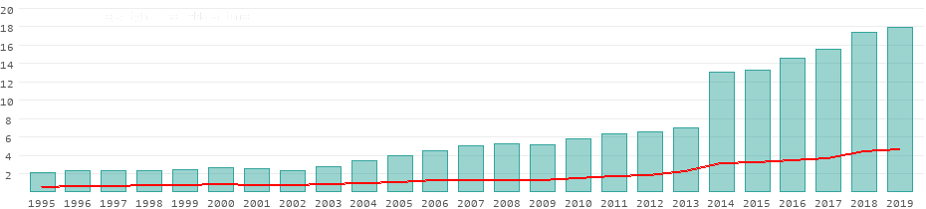

Przychody z turystyki

W 1995 r. przychody z turystyki wyniosły 2,58 mld USD, czyli około 0,72 proc. produktu narodowego brutto. Odpowiadało to około 2,12 miliona turystów w tym czasie i około 1216 USD na osobę.   
W ciągu 25 lat zależność kraju od turystyki wyraźnie wzrosła. Przed wybuchem pandemii COVID-19 sprzedaż wyniosła 31,66 miliardów dolarów, czyli 1,1 procent produktu narodowego brutto. W ten sposób każdy odwiedzający wydał średnio 1767 USD na wakacje w Indiach.  
  
W 2020 roku wpływy turystyczne gwałtownie spadły z powodu pandemii COVID-19. Z 31,66 miliardów dolarów (2019) pozostało tylko 13,41 miliardów dolarów. To spadek o 58 procent   
w Indiach.  
  
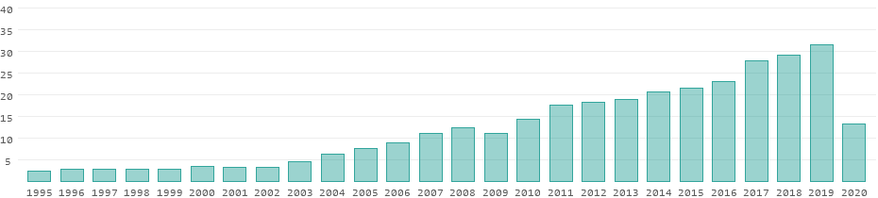

Dane dla Indii w szczegółach

|  |  |  |  |  |
| --- | --- | --- | --- | --- |
| **Rok** | **Liczba turystów** | **Wpływy kasowe** | **% PKB** | **Wpływy na turystę** |
| 2019 | 17,91m | 31,66 mld $ | 1,1% | 1767 $ |
| 2018 | 17,42m | 29,14 mld $ | 1,1% | 1673 $ |
| 2017 | 15,54m | 27,88 mld $ | 1,1% | 1794 $ |
| 2016 | 14,57m | 23,11 mld $ | 1,0 % | 1586 $ |
| 2015 | 13,28m | 21,47 mld $ | 1,0 % | 1616 $ |
| 2014 | 13,11m | 20,76 mld $ | 1,0 % | 1584 $ |
| 2013 | 6,97 m | 19,04 mld $ | 1,0 % | 2733 $ |
| 2012 | 6,58m | 18,34 mld $ | 1,0 % | 2788 $ |
| 2011 | 6,31m | 17,71 mld $ | 0,97% | 2807 $ |
| 2010 | 5,78 m | 14,49 mld $ | 0,86% | 2509 $ |
| 2009 | 5,17m | 11,14 mld $ | 0,83% | 2155 $ |
| 2008 | 5,28m | 12,46 mld $ | 1,0 % | 2359 $ |
| 2007 | 5,08m | 11,23 mld $ | 0,92 % | 2211 $ |
| 2006 | 4,45m | 8,92 mld $ | 0,95 % | 2005 $ |
| 2005 | 3,92m | 7,66 mld $ | 0,93% | 1954 $ |
| 2004 | 3,46m | 6,31 mld $ | 0,89% | 1824 $ |
| 2003 | 2,73m | 4,56 mld $ | 0,75 % | 1673 $ |
| 2002 | 2,38m | 3,30 mld $ | 0,64% | 1384 $ |
| 2001 | 2,54m | 3,34 mld $ | 0,69% | 1317 $ |
| 2000 | 2,65m | 3,60 mld $ | 0,77% | 1358 $ |
| 1999 | 2,48m | 3,01 mld $ | 0,66% | 1213 $ |
| 1998 | 2,36m | 2,95 mld $ | 0,70% | 1250 $ |
| 1997 | 2,37m | 2,89 mld $ | 0,69% | 1217 $ |
| 1996 | 2,29m | 2,83 mld $ | 0,72 % | 1237 $ |
| 1995 | 2,12m | 2,58 mld $ | 0,72 % | 1216 $ |